

Степновский отдел

**6+**

МБУК ВР «МЦБ» имени М.В. Наумова

Рекомендательный список литературы

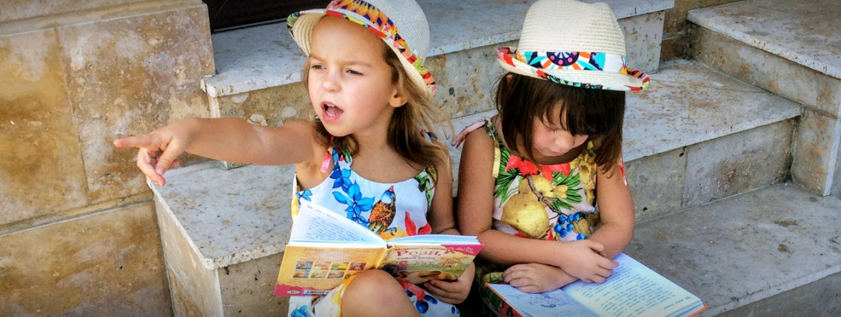

«Ты, я и все, все, все ...»

Составила: библиотекарь 2 категории

Степновского отдела

Дубова С.А.

х. Степной, 2025 год

**Уважаемый читатель!**

Мы подготовили подборку лучших книг на любой вкус, возраст и круг увлечений для чтения на летних каникулах. Здесь вы найдете абсолютно всё: золотая классика для школьников, произведения молодых популярных авторов, нескучные научно-популярные книги, эффективные методики развития ребенка от ведущих специалистов.

Вас ждут удивительные приключения с Буратино и героями Изумрудного города, которых нарисовал знаменитый Леонид Владимирский, путешествие во всемирную историю.

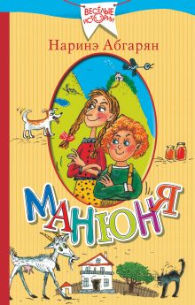Изучите нашу подборку, и вы обязательно найдёте ту книгу, которую ищете!

**Манюня**

**Абгарян Наринэ**

«Манюня» — светлый, пропитанный солнцем и запахами южного базара и потрясающе смешной рассказ о детстве, о двух девочках‑подружках Наре и Манюне, о грозной и доброй Ба — бабушке Манюни, и о куче их родственников, постоянно попадающих в казусные ситуации. Это то самое теплое, озорное и полное веселых приключений детство, которое делает человека счастливым на всю жизнь.

Книга — лауреат премии «Рукопись года»

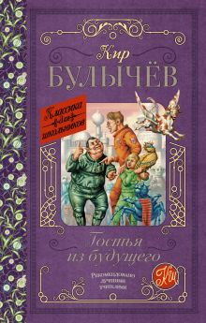

**Гостья из будущего**

**Булычев Кир**

«Гостья из будущего» – книга из цикла «Приключения Алисы» (оригинальное название повести – «Сто лет тому вперёд»), экранизированная в 1984 г. Алиса Селезнева, героиня повести Кира Булычева, живет в XXI веке, в высокоразвитом обществе, в котором практически не осталось социального неравенства, войн, моральных и физических болезней. Девочка занимается наукой, космической зоологией, а потому попадает в самые неожиданные переделки, в том числе гоняется за космическими пиратами и благодаря этому оказывается в 70-х годах XX века, где встречает своих сверстников, учеников обычной московской школы.

Вместе они спасают от пиратов уникальный прибор, и подростки начинают осознавать, насколько человек будущего отличается от их современников и какие усилия им нужно приложить, чтобы стать достойными «прекрасного 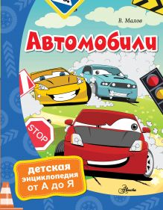далёка».

**Автомобили**

**Малов Владимир Игоревич**

Каждый день мы видим множество автомобилей. А вот чем они друг от друга отличаются и как устроены, не всякий взрослый сможет объяснить. Книга Владимира Малова «Автомобили» познакомит ребят с самыми разными видами машин, а также расскажет, как устроен двигатель, как работает навигатор, зачем нужны зеркала заднего вида, где находятся тормозные колодки, что означают дорожные знаки и указатели и многое‑многое другое! Все понятия этой энциклопедии даются в алфавитном порядке — от А до Я. Для младшего школьного возраста.

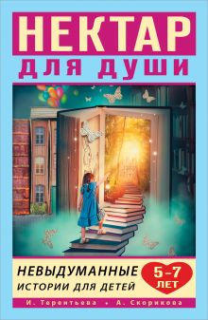**Нектар для души. Невыдуманные истории для детей 5-7 лет**

**Терентьева Ирина Андреевна, Скорикова Алена Сергеевна**

Как непросто найти общий язык с ребёнком, научить правильно вести себя в сложных жизненных ситуациях! В этой книге собраны реальные истории из практики психологов. Они помогут детям 5-7 лет лучше понять себя и окружающих, выработать эффективные модели поведения.

Как победить свои страхи?

Как найти друзей и научиться общаться?

Что делать, если кошки на душе скребут?

Как пережить развод родителей?

Почему важно верить в мечту?

На эти и многие другие важные вопросы отвечают сами дети, которые смогли преодолеть проблемы взросления. Читайте и обсуждайте простые, искренние истории. Заполняйте дневничок настроения. Делитесь с ребёнком своими рецептами живительного «нектара для души»! Для дошкольного возраста.

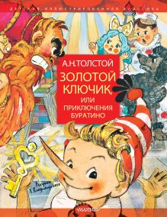**Золотой ключик, или Приключения Буратино. Рисунки Л. Владимирского**

В книге А. Н. Толстого «Золотой ключик, или Приключения Буратино» есть всё, что так интересно читателю: увлекательные приключения, страшные злодеи, весёлые герои, добрые друзья и большая тайна, спрятанная на дне пруда… Всё это нарисовал художник Леонид Владимирский. Именно он в 1953 году создал образ Буратино, который с тех пор считается классическим — деревянный мальчишка с озорным взглядом и в красно-белом колпачке. По сказочной повести А. Н. Толстого были сняты фильмы, сделаны мультфильмы и поставлены пьесы. Буратино стал одним из самых известных персонажей детской литературы. Для младшего школьного возраста.

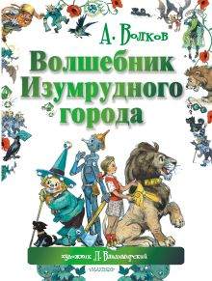**Волшебник Изумрудного города**

**Волков Александр Мелентьевич, Владимирский Л. В.**

Сказочная повесть «Волшебник Изумрудного города» является переработкой сказки американского писателя Ф. Баума. Она рассказывает об удивительных приключениях девочки Элли и ее друзей в Волшебной стране.

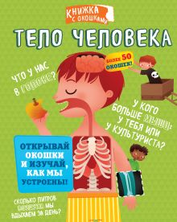

**Тело человека**

Прекрасная книга со множеством открывающихся окошек поможет юным любознайкам ответить на все эти и многие другие вопросы и совершить увлекательнейшее путешествие в мир человеческой физиологии. Более 100 интересных фактов, расположенных на 50 окошках и под ними, превратят обучение в интерактивный и весёлый процесс.

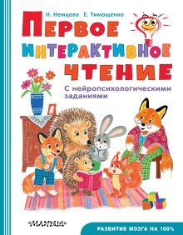**Первое интерактивное чтение**

**Немцова Наталия Леонидовна, Тимощенко Елена Геннадьевна**

Как привить ребёнку любовь к книге и чтению? Как правильно подготовить его к школе и помочь адаптироваться в первый учебный год? Недостаточно просто научить читать и считать. Важно, чтобы определённой зрелости достигли все познавательные процессы малыша — память, внимание, мышление, чтобы он захотел учиться. В этой книге предлагается эффективный нейропсихологический подход для развития познавательных способностей. Просто читая ребёнку увлекательные сказки и выполняя игровые задания, вы легко задействуете весь мозг и подготовите своего сына или дочь к системматическому обучению. Для дошкольного возраста.

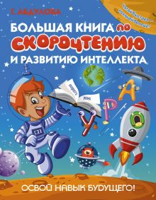**Большая книга по скорочтению и развитию интеллекта**

**Абдулова Гюзель Фидаилевна**

Быстрое чтение и глубокое понимание текста — важнейший навык, необходимый для гармоничного развития и успешного обучения.

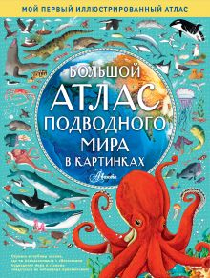В этой книге приводится авторская система упражнений, которая позволит автоматизировать навыки работы с текстом. Ваш ребёнок будет быстрее читать и лучше понимать прочитанное. Эффективность методики доказана на практике. Более 20 лет она с успехом применяется в школе интеллектуального развития «Супермозг». Гюзель Абдулова, руководитель школы «Супермозг», опытный методист и нейропсихолог, подскажет, как правильно организовать занятия и легко покорить вершины скорочтения. Для младшего школьного возраста.

**Большой атлас подводного мира в картинках**

**Хокинс Эмили**

На каждом развороте этой книги тебя ждет знакомство с животными, обитающими под водой, на ее поверхности или где-то поблизости. Они очень стойкие и ловкие, ведь жить им приходится в довольно непростых условиях. Ты узнаешь множество невероятных историй, а забавные, очень красочные иллюстрации станут к ним отличным дополнением!

Для младшего школьного возраста.

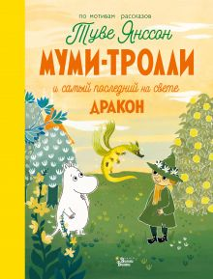**Муми-тролли и самый последний на свете дракон**

**Хариди Алекс**

В последний день лета Муми-тролль поймал дракона - самого последнего дракона на Земле! Но как приручить его? Как сделать своим другом? Вдруг это опасно? Муми-троллю предстоит сделать нелёгкий выбор.

Истории о муми-троллях и других обитателях Муми-дола знают и любят по всему миру уже долгие годы. Классический оригинальный рассказ Туве Янссон о дружбе теперь адаптирован специально для малышей.

«Ты, я и все, все, все ...»: рекомендательный список / библиотекарь 2 категории Степновского отдела Дубова С. А. – х. Степной: Степновский отдел МБУК ВР «МЦБ» им. М. В. Наумова, 2025 г.- 6 с.